Учебный познавательно-творческий проект
«Времена года»
Группа: разновозрастная
Автор проекта : воспитатель Гарбуз Ольга Андреевна
Название проекта:
Времена года « Наблюдаю, учусь, восхищаюсь»
Тип проекта: познавательно-творческий.
Образовательные области:
познание, художественное творчество ,коммуникация, чтение художественной литературы, музыка, здоровье, труд, социализация.
Задачи проекта:
познакомить детей с сезонными изменениями природы, с цветовой гаммой, присущей тому или иному времени года;
научить детей отражать в рисунках признаки природы в разные времена года, используя различные способы и средства изображения;
познакомить с нетрадиционными техниками рисования: печать листьями, кляксография, цветной и черно-белый граттаж, монотипия, скатывание бумаги и др.;
формировать у детей познавательный интерес к окружающему миру, родной природе;
воспитывать у детей эмоциональное, положительное отношение к природе, умение видеть прекрасное в разное время года.
Результаты детской продуктивной деятельности, планирующиеся в ходе реализации проекта:
тематические выставки детских работ: “Осень золотая”, “Волшебница-зима”, “Портрет весны”, “Ах! Лето”;
изготовление альбома с детскими рисунками “Времена года”;
презентация выставки детских рисунков “Шедевры живописи глазами детей”.
Краткая аннотация проекта:
Проект предназначен для воспитанников детского сада разного возраста. Используется при рассмотрении темы "Времена года".
Продолжительность проекта составляет один учебный год. В ходе наблюдений за объектами живой и неживой природы дети сравнивают времена года, используя по возможности все анализаторы.
Для закрепления знаний детей используется моделирование, элементы ТРИЗ, подвижные и дидактические игры, разные формы художественной литературы и др.
Вопросы, направляющие проект:
Основополагающий вопрос:
Какое время года лучше?
Проблемные вопросы:
В чем схожесть и отличия времен года? Есть "ненужное" время года?
Учебные вопросы:
Какие мелодии можно услышать в разное время года? Какова палитра сезонов? Какие ароматы и вкусы можно почувствовать?
Материалы по сопровождению и поддержке проектной деятельности:
Подборка стихов, загадок и др.
Для чего нужны времена года? Таблица
Деревья. Наблюдения в течение года
Ветер. Наблюдения в течение года
Верба. Наблюдения в течение года
Иней на окнах. Наблюдения в течение года
Рассвет и закат. Наблюдения в течение года
Ручей. Наблюдения в течение года
Снег. Наблюдения в течение года
Месяцы. Дидактический материал
Другие документы:
Мониторинг знаний и умений воспитанников
План работы над проектом в д,с
Список информационных ресурсов

Срок реализации проекта:
1 сентября 2013 года по 1 сентября 2013 года.
Последовательность разворачивания проекта:
Сентябрь–ноябрь
1-й блок
Вводная беседа с детьми на тему “Как природа рисует красками”, рассматривание иллюстраций художников: И. Шишкина, И. Левитана, И. Грабаря, К. Юона, К. Коровина, П. Трубецкого.
Цель: развивать эстетическое восприятие детей, формировать навыки эстетических контактов с произведениями искусства. Обратить внимание детей, какими выразительными средствами пользовались художники, передавая красоту родной природы. Какие цвета были использованы художником.
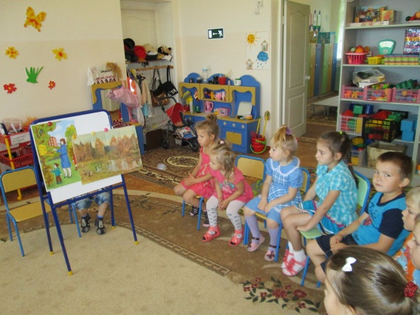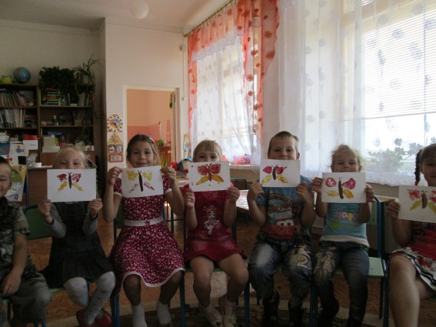
2-й блок.
Экскурсия в лес
Цель: познакомить с разнообразием осенних красок леса.
Побуждать в детях способность наслаждаться изяществом и многообразием форм, красок, звуков окружающей их природы.
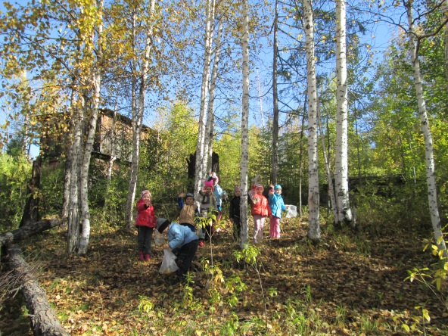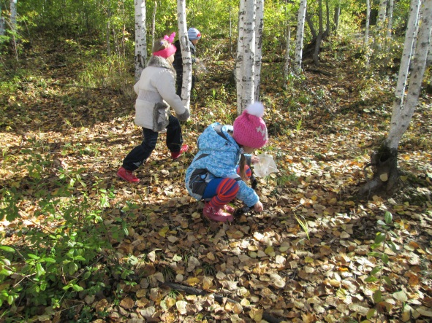

3-й блок.
Чтение художественной литературы, стихов, загадок, примет. Заучивание стихотворений: “Осень” К.Д. Бальмонта, “Скучная картина” А.Н. Плещеева, “Листопад” И.А. Бунина, “Листопадничек” И. Соколова-Микитова, “Лес осенью” А. Твардовского.
Дидактические игры: “Времена года”, “Когда это бывает”, “Сложи картинку”, “Такой листик, лети ко мне”.
Цель: формировать у детей смекалку, сообразительность.
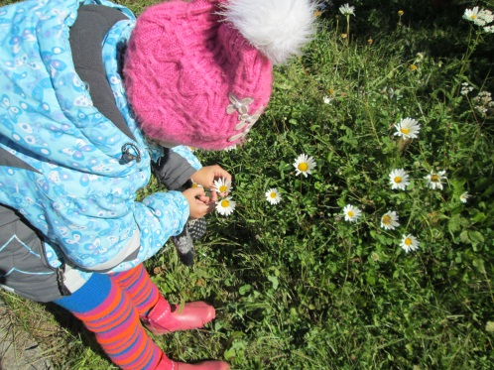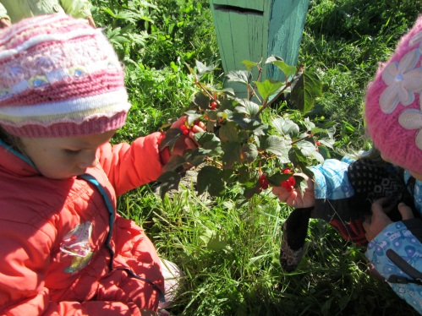
4-й блок.
Прослушивание аудиозаписи А. Вивальди “Осень” из цикла “Времена года”. П. Чайковский: “Осенняя песня”, “Октябрь”.
5-й блок.
Рассматривание гербария.
Цель: закрепить в памяти детей названия деревьев.
Дидактические игры: “С какого дерева листок”, “Не ошибись”, “К дереву беги”.
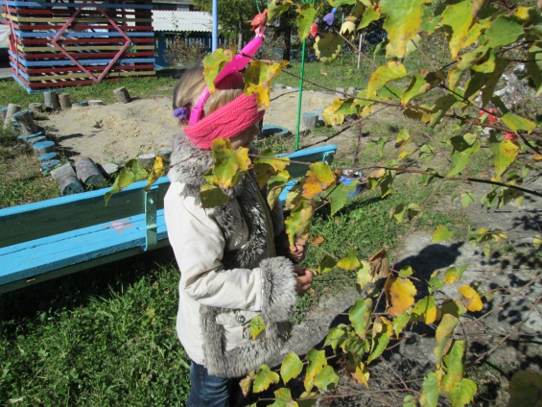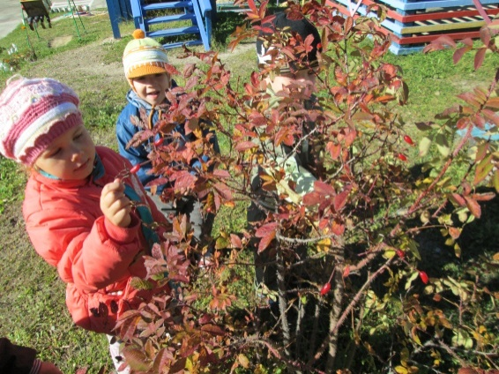
6-й блок.
Занятия по изобразительному искусству по теме: “Осень золотая”.
– “Волшебные краски осени”
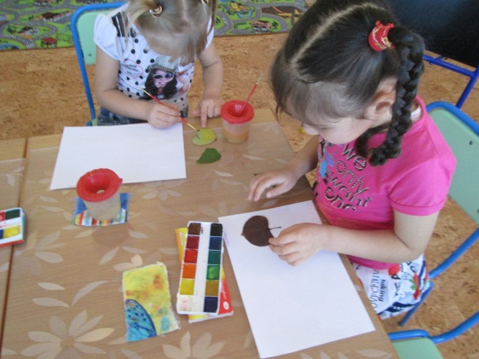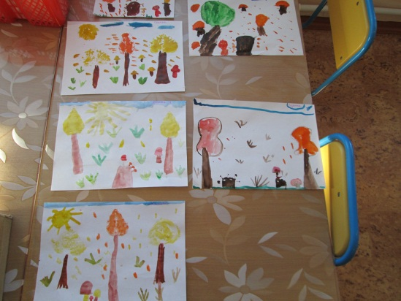.
Цель: познакомить с техникой печатания листьями.
– “Грибочки в лукошке”, “Дары осени”.
Цель: печать сырой картошкой.
– “Я шагаю по ковру из осенних листьев”. Цель: знакомить детей с техникой "монотипия".
– “Портрет осени”. Цель: продолжать знакомить с техникой "цветной граттаж".
– “Ветка рябины”.
Цель: познакомить детей с новой техникой печатания косметическими ватными палочками.
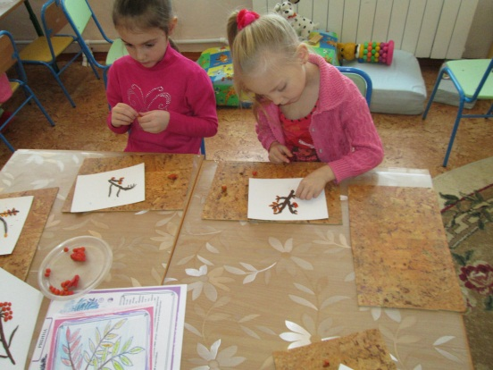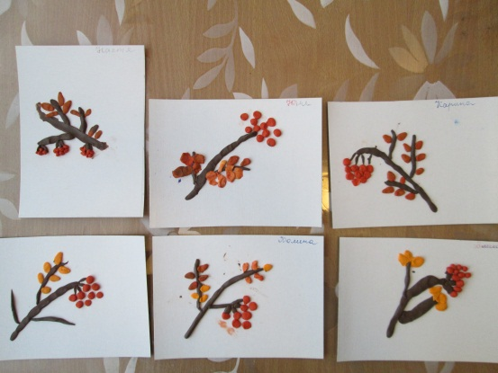
7-й блок.
Музыкальное развлечение “Праздник осени”.
Цель: закрепить знания о сезонных изменениях, происходящих в природе осенью; создать эмоциональный настрой: радостный, приподнятый; формировать эстетический вкус и приобщение к миру прекрасного.
Взаимодействие с семьей:
1. Привлечь родителей к изготовлению костюмов к развлечению.
2. Помощь в организации и проведении экскурсии в лес.
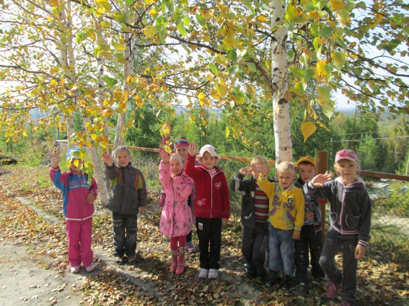
Декабрь–февраль
1-й блок.
Знакомство с картинами амурских художников-пейзажистов.
Цель: познакомить детей с картинами местных художников. Воспитывать любовь к природе родного края.
2-й блок.
Экскурсия в зимний лес.
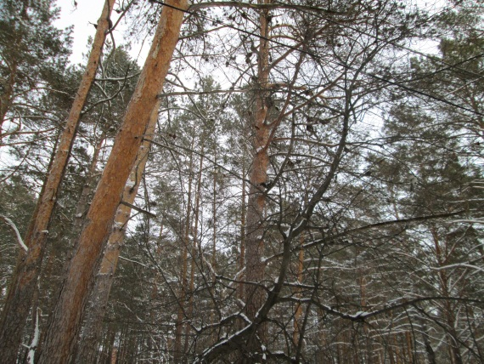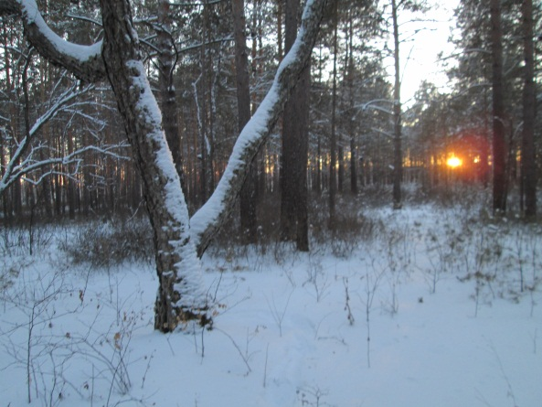
Цель: научить детей видеть красоту и мощь природы. Обратить внимание на тихую грусть “засыпания” природы с наступлением зимы.
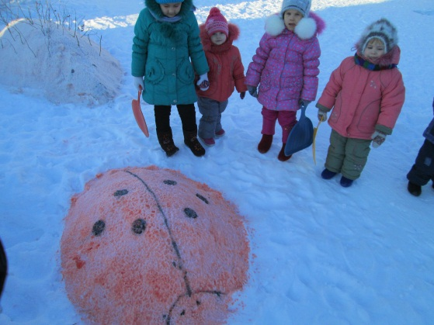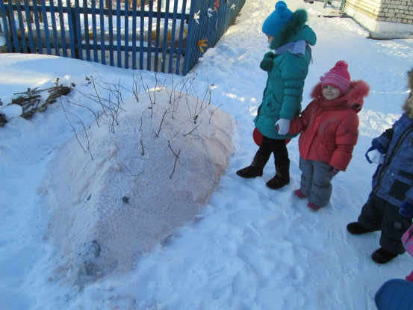
3-й блок.
Знакомство с искусством – рассматривание “зимних” пейзажей. Выставки-загадки.
Цель: закрепить знания детей о сезонных изменениях в природе и знание о жанре изобразительного искусства – пейзаже.
Игра “Времена года”, “Узнай по описанию”
Цель: развивать внимание, сообразительность. Рассказ-загадка о разных предметах и явлениях природы.
4-й блок.
Рассматривание репродукций картин по теме “Зима”: К.Юона “Русская зима”, И. Шишкина “Сосна”, И. Грабаря “Февральская лазурь”.
Цель: обратить внимание детей, какими выразительными средствами пользовались художники для более яркой передачи зимнего пейзажа. Развивать эстетическое восприятие, формировать навыки эстетических контактов с произведениями искусства.
5-й блок.
Прослушивание аудиозаписи. П.Чайковский “Декабрь – Святки” “Времена года”. В. Шаинский “Снежинки”, А. Внукова “Если снег идет”.
Стихи, пословицы, поговорки, приметы зимы.
Цель: учить детей понимать смысл пословиц и народных примет, помочь в придумывании своих. Развивать связную речь, умение грамотно составлять предложения.
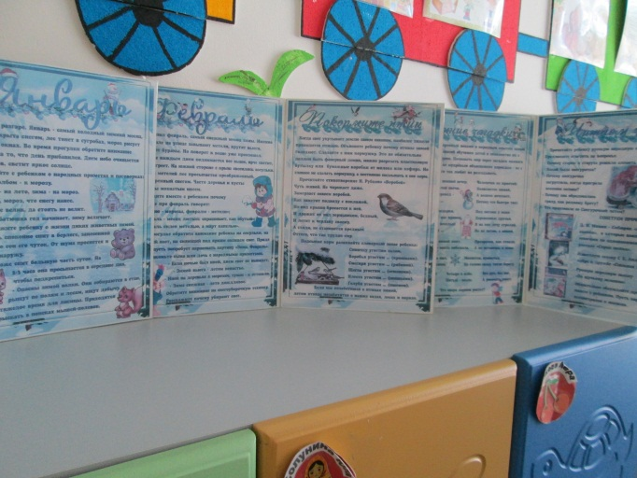
6-й блок.
Заучивание стихотворений: И. Суриков “Зима”, А. Федоров “Мороз”, Л. Толстой “Декабрь”.
7-й блок.
Занятия по изобразительному искусству по теме “Волшебница-зима”.
– “Мои волшебные снежинки”.
Цель: упражнять в рисовании (свеча и акварель).
– “Первый снег”, “Зима в городе”.
Цель: закрепить умение рисовать пальчиками, оттиск печатками.
– “Мое любимое дерево зимой”, “Птички на ветке”.
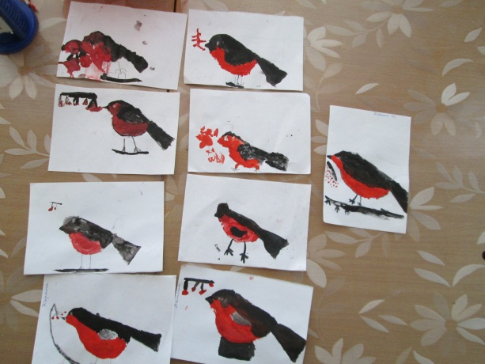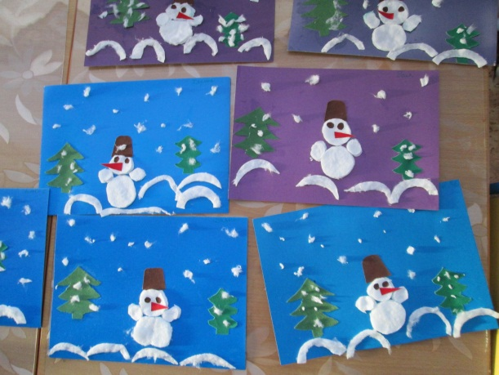
Цель: закрепить навыки рисования гуашью, сочетать в работе скатывание бумаги, комканье и рисование.
– “Зимняя сказка”, “Я в волшебном лесу”.(Печатание капустным листом)
Цель: совершенствовать навыки в экспериментировании с материалами, необходимыми для работы в разных нетрадиционных техниках.Развивать творчество, воображение.
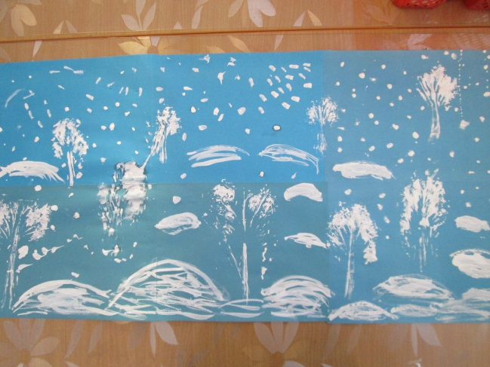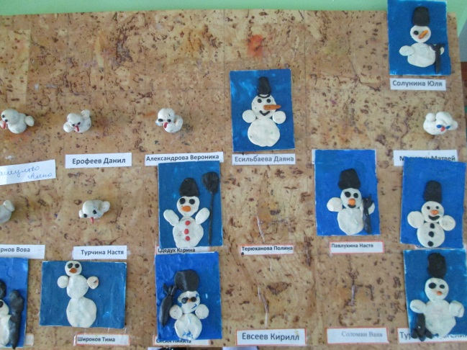

Взаимодействие с семьей:
1.Привлечь родителей к изготовление картин из тестопластики.
2.Разучивание стихов с детьми о зиме.
Март–май
1-й блок.
Дидактическая игра “Времена года”.
Цель: закрепить представления детей о последовательности (цикличности) изменений в природе весной, летом, зимой, осенью по существенным признакам.
2-й блок.
Приметы, пословицы, поговорки, стихи о весне. Разучивание стихов Ф. Тютчев “Весна”, “Весенние воды”, С. Есенин “Черемуха”, А.Майков “В мае”.
Цель: развивать связную речь, память; продолжать учить детей понимать смысл пословиц, поговорок.
3-й блок.
Рассматривание фотографий, открыток о весне.
Цель: показать детям, как фотографы передавали неповторимость, очарование этого времени года.
4-й блок.
Беседа на тему “Весна”.
Цель: побуждать детей к составлению рассказа об этом времени года; формировать у детей эстетическое отношение к природе, умению погружаться в мир природы, её образов, цветов; учить рассказывать связно, полно, четко выстраивать композицию рассказа.
5-й блок.
Прослушивание русской народной песни “Кулик – весна”, Н. Любарский “Дождик”, П. Чайковский “Времена года”, В. Моцарт “Весенняя”.
6-й блок
. Оформить альбом с иллюстрациями, детскими работами, фотографиями, песнями, стихами, народными приметами на тему “Времена года”.
7-й блок.
Занятия по изобразительному искусству “Ветка с первыми листочками”, “Весенний букет”, “Березы весной”, “Цветущий сад”, “Грачи прилетели”.
Цель: совершенствовать умения и навыки в изобразительных техниках, развивать чувство композиции.
Учить использовать необычные материалы для создания выразительного образ.
Взаимодействие с семьей:
1. Привлечь родителей к оформлению альбома “Времена года”.
2. Изготовление информационного стенда для родителей.
3. Привлечь родителей к подбору бросового и природного материала.
Июнь–август
1-й блок.
Игра “Когда это бывает”.
Цель: закрепить основные приметы времен года.
Разучивание песен о лете.
2-й блок.
Экскурсия в лес.
Цель: учить наблюдать за изменениями в погоде, уметь описывать погоду, используя эпитеты, образные выражения.
3-й блок.
Беседа “Как я отдыхал летом ”.
Цель: побуждать детей к составлению рассказа о своем отдыхе; учить отбирать нужные приметы лета, характерные для нашего края и сравнивать с летом в других местах(побережье моря)
4-й блок.
Изготовление картин о лете из природного и бросового материала.
Цель: развивать художественный вкус, воображение.
5-й блок.
Занятия по изобразительному искусству “Летнее настроение”, “Летом в лесу”, “Любимые цветы ”.
Цель: познакомить с новой техникой рисования мыльными пузырями, кляксографией.
Слушание музыки: А. Вивальди “Времена года”, Н. Римский-Корсаков “Полет шмеля”, С. Прокофьев “Полет шмеля”, Г. Свиридов “Дождик”.
6-й блок.
Лето в народном календаре.
Цель: знакомить детей с народными приметами.
Дидактические игры: “Отвечай быстро”, “Укрась слово”, “Кузовок”, “Испорченный телефон”.
7-й блок.
Развлечение “Круглый год”.
Цель: закрепить знания о сезонных изменениях, происходящих в природе; создать эмоциональный настрой: радостный, приподнятый; формировать эстетического вкуса и приобщение к миру прекрасного.
Проект “ВРЕМЕНА ГОДА” состоит из мини-проектов, посвященных временам года: “Золотая осень”, “Эх, зимушка-зима…”, “Весна-красна”, “Лето красное”.
На прогулках с детьми наблюдаем за природой: рассматриваем растения, сравниваем листья разных деревьев. Незаменимый помощником в наших прогулках - лупа, в которую мы рассматриваем все подряд, от травинки до муравья. Конечно, собираем природный материал: листья, палки, ветки. Разноцветные листья мы сушим и готовим для осеннего проекта “Золотая осень”.
Дети вместе с родителями приносят из дома овощи, которые имеют необычную, интересную форму .
С детьми старшей подгруппы коллективно делаем поделки. 